
สรุปผลการดำเนินงาน
โครงการฝึกอบรมให้ความรู้ ส่งเสริมการดูแลสุขภาพในช่องปากเด็กปฐมวัยและโรคติดต่อในศูนย์พัฒนาเด็กเล็ก สังกัดเทศบาลตำบลดงลิง
ประจำปี ๒๕๖๘ (กองทุนหลักประกันสุขภาพตำบลดงลิง)
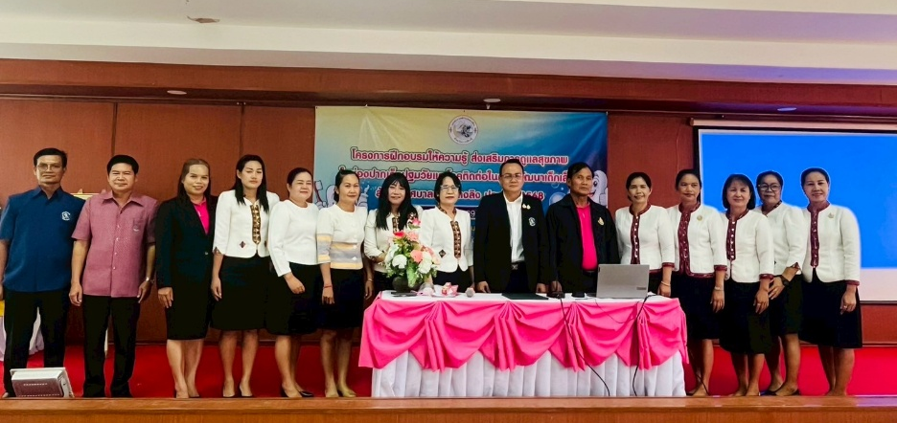

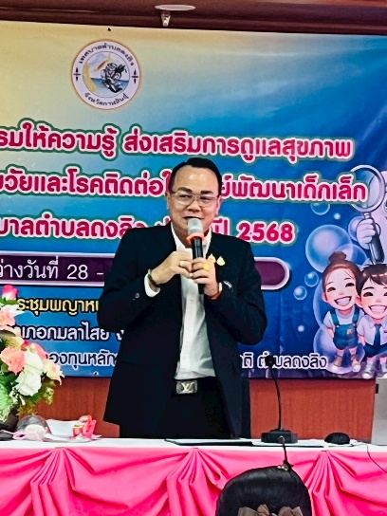
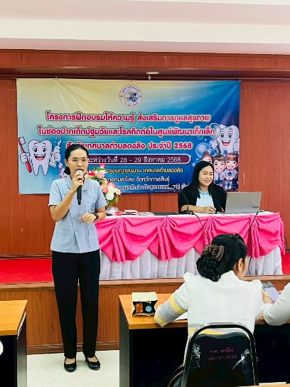
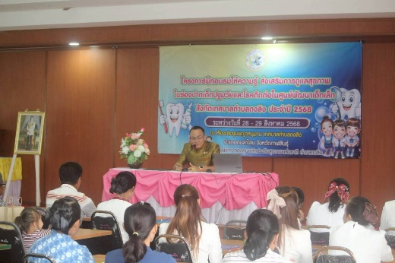

ผู้รับผิดชอบโครงการ
กองการศึกษา เทศบาลตำบลดงลิง อำเภอกมลาไสย จังหวัดกาฬสินธุ์
เอกสารหมายเลข /๒๕๖๘

สารบัญ
หน้า

รายงานผลการดำเนินงาน ๑
ภาคผนวก
๑.โครงการที่ได้รับอนุมัติ
๒.เอกสารที่เกี่ยวข้องกับโครงการ
๓.แบบประเมินความพึงพอใจ
๔.ภาพประกอบโครงการ

รายงานผลการดำเนินงาน
โครงการฝึกอบรมให้ความรู้ ส่งเสริมการดูแลสุขภาพในช่องปากเด็กปฐมวัย
และโรคติดต่อในศูนย์พัฒนาเด็กเล็ก สังกัดเทศบาลตำบลดงลิง ๒๕๖๘
(กองทุนหลักประกันสุขภาพตำบลดงลิง)

ตามที่ กองทุนหลักประกันสุขภาพตำบลดงลิง ได้อนุมัติเงินงบประมาณประจำปี 2568 เพื่อดำเนินโครงการฝึกอบรมให้ความรู้ ส่งเสริมการดูแลสุขภาพในช่องปากเด็กปฐมวัย และโรคติดต่อในศูนย์พัฒนาเด็กเล็ก สังกัดเทศบาลตำบลดงลิง ประจำปี ๒๕๖๘ ในวันที่ 28 – 29 สิงหาคม ๒๕๖๘ ณ ห้องประชุมพญาหนุมาน อาคารป้องกัน เทศบาลตำบลดงลิง อำเภอกมลาไสย จังหวัดกาฬสินธุ์ โดยมีวัตถุประสงค์เพื่อให้ความรู้แก่ผู้ปกครอง ครู ผู้ดูแลเด็ก และบุคลากรทางการศึกษา จำนวน 148 คน กิจกรรมประกอบด้วยการบรรยายให้ความรู้ปัญหาในช่องปากสำหรับเด็ก โรคที่พบได้บ่อยในเด็กปฐมวัย สาเหตุการเกิดโรคระบาดและแนวทางการป้องกันและรักษาโรค ให้ผู้ปกครองมีความรู้ความเข้าใจที่ถูกต้องด้านสุขภาพเด็กปฐมวัยและสรุปบรรยาย
๑. การบรรลุวัตถุประสงค์ของโครงการ
๑. เพื่อให้ผู้ปกครอง ครู ผู้ดูแลเด็กและบุคลากรทางการศึกษา ในสังกัดเทศบาลตำบลดงลิง มีความรู้ความเข้าใจในการดูแลสุขภาพในช่องปากสำหรับเด็กปฐมวัยอย่างถูกวิธี
๒. เพื่อให้เด็กปฐมวัยศูนย์พัฒนาเด็กเล็กสังกัดเทศบาลตำบลดงลิง มีสุขภาพฟันที่ดีแข็งแรง ฟันไม่ผุ
3. เพื่อให้ผู้ปกครอง ครู ผู้ดูแลเด็กและบุคลากรทางการศึกษา ในสังกัดเทศบาลตำบลดงลิง มีความรู้ความเข้าใจในการดูแลสุขภาพเพื่อป้องกันโรคติดต่อในเด็กอย่างถูกวิธี

๒. การบรรลุเป้าหมายของโครงการ
เชิงปริมาน จำนวน 148 คน
- ผู้ปกครองเด็กปฐมวัยศูนย์พัฒนาเด็กเล็กสังกัดเทศบาลตำบลดงลิง จำนวน ๗ ศูนย์ ทั้งหมด ๑28 คน
- ครู ผู้ดูแลเด็ก และบุคลากรทางการศึกษา จำนวน 20 คน
เชิงคุณภาพ
- ผู้ปกครอง ครู ผู้ดูแลเด็ก และบุคลากรทางการศึกษา ได้ร่วมโครงการฝึกอบรมให้ความรู้ ส่งเสริมการดูแลสุขภาพในช่องปากเด็กปฐมวัยและโรคติดต่อในศูนย์พัฒนาเด็กเล็ก สังกัดเทศบาลตำบลดงลิง ประจำปี 2568 และสามารถนำความรู้ไปประยุกต์ใช้ในชีวิตประจำวันได้

๓. ประโยชน์ที่ได้รับ
๑. ผู้ปกครอง ครู ผู้ดูแลเด็กและบุคลากรทางการศึกษา ในสังกัดเทศบาลตำบลดงลิง มีความรู้ความเข้าใจในการดูแลสุขภาพในช่องปากสำหรับเด็กปฐมวัยอย่างถูกวิธี
๒. เด็กปฐมวัยศูนย์พัฒนาเด็กเล็กสังกัดเทศบาลตำบลดงลิง มีสุขภาพฟันที่ดีแข็งแรง ฟันไม่ผุ
3. ผู้ปกครอง ครู ผู้ดูแลเด็กและบุคลากรทางการศึกษา ในสังกัดเทศบาลตำบลดงลิง มีความรู้ความเข้าใจในการดูแลสุขภาพเพื่อป้องกันโรคติดต่อในเด็กอย่างถูกวิธี

๔. หน่วยงานที่รับผิดชอบ
กองการศึกษา เทศบาลตำบลดงลิง อำเภอกมลาไสย จังหวัดกาฬสินธุ์
/สรุปรายละเอียดงบประมาณ...

๕. สรุปรายละเอียดงบประมาณและค่าใช้จ่าย
ตามที่ กองทุนหลักประกันสุขภาพตำบลดงลิง ได้อนุมัติเงินงบประมาณประจำปี 2568 เพื่อดำเนินโครงการฝึกอบรมให้ความรู้ ส่งเสริมการดูแลสุขภาพในช่องปากเด็กปฐมวัย และโรคติดต่อในศูนย์พัฒนาเด็กเล็ก สังกัดเทศบาลตำบลดงลิง ประจำปี ๒๕๖๘ โดยเบิกจ่ายงบประมาณตามโครงการได้อาศัยระเบียบการเบิกจ่าย ดังนี้
- ระเบียบกระทรวงมหาดไทย ว่าด้วยการเบิกค่าใช้จ่ายในการจัดงาน การจัดกิจกรรมสาธารณะ การส่งเสริมกีฬาและการแข่งขันกีฬาขององค์กรปกครองส่วนท้องถิ่น พ.ศ.๒๕๖๔
หมวด ๒ การจัดงานและการจัดกิจกรรมสาธารณะ
หมวด ๓ ค่าใช้จ่ายในการจัดงานและการจัดกิจกรรมสาธารณะ
รายละเอียดค่าใช้จ่ายโครงการดังนี้
โดยมีค่าใช้จ่ายในโครงการฝึกอบรมให้ความรู้ ส่งเสริมการดูแลสุขภาพในช่องปากเด็กปฐมวัยและโรคติดต่อในศูนย์พัฒนาเด็กเล็ก สังกัดเทศบาลตำบลดงลิง ประจำปี 2568 ดังนี้
๑. ค่าตอบแทนวิทยากรฝึกอบรมวันละ ๖ ชั่วโมง ๆ ละ ๕๐๐ บาท จำนวน ๒ วัน เป็นเงิน ๖,๐๐๐ บาท
๒. ค่าจัดทำป้ายฝึกอบรมโครงการ ขนาด กว้าง ๒.๐๐ เมตร ยาว ๒.๕๐ เมตร เป็นเงิน 840 บาท
๓. ค่าอาหารว่างและเครื่องดื่มสำหรับผู้เข้ารับการฝึกอบรม จำนวน 148 คน ๆ ละ 70 บาท
(จำนวน ๒ มื้อ ๆ ละ 35 บาท) เป็นเงิน 10,360 บาท
๔. ค่าอาหารกลางวันสำหรับผู้เข้ารับการฝึกอบรม จำนวน 148 คน ๆ ละ 65 บาท
เป็นเงิน 9,620 บาท
๕. ค่าจัดซื้อ วัสดุ อุปกรณ์ ประกอบด้วย สมุด,ปากกา,แฟ้ม สำหรับผู้เข้าร่วมอบรม จำนวน ๑48 ชุด ๆ ละ
๓5 บาท เป็นเงิน 5,180 บาท

รวมค่าใช้จ่ายทั้งหมด ๓2,๐๐๐ บาท (สามหมื่นสองพันบาทถ้วน)
หมายเหตุ ค่าใช้จ่ายทุกรายการสามารถถัวเฉลี่ยได้ทุกรายการ

๖ สรุปผลการประเมินความพึงพอใจ
กองการศึกษา เทศบาลตำบลดงลิง ได้จัดทำแบบสอบถาม สัมภาษณ์ความพึงพอใจของประชาชนที่มาร่วมโครงการ โดยการสุ่มกลุ่มตัวอย่างจากผู้เข้าร่วมกิจกรรมโครงการฝึกอบรมให้ความรู้ ส่งเสริมการดูแลสุขภาพในช่องปากเด็กปฐมวัยและโรคติดต่อในศูนย์พัฒนาเด็กเล็ก สังกัดเทศบาลตำบลดงลิง ประจำปี ๒๕๖๘ ผลการประเมินสรุปการดำเนินงานโดยภาพรวมทุกด้านอยู่ในระดับดีมาก คิดเป็น ร้อยละ ๙๕

ภาพประกอบ
โครงการฝึกอบรมให้ความรู้ ส่งเสริมการดูแลสุขภาพในช่องปากเด็กปฐมวัยและโรคติดต่อในศูนย์พัฒนาเด็กเล็ก สังกัดเทศบาลตำบลดงลิง ประจำปี ๒๕๖๘
วันที่ ๒๘ สิงหาคม ๒๕๖๘
ณ ห้องประชุมพญาหนุมาน อาคารป้องกันฯ เทศบาลตำบลดงลิง
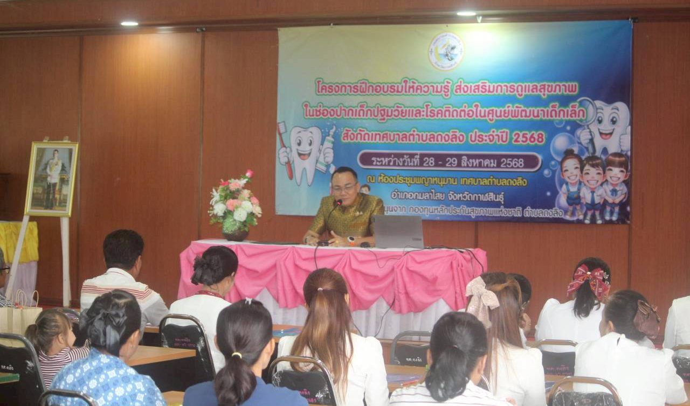

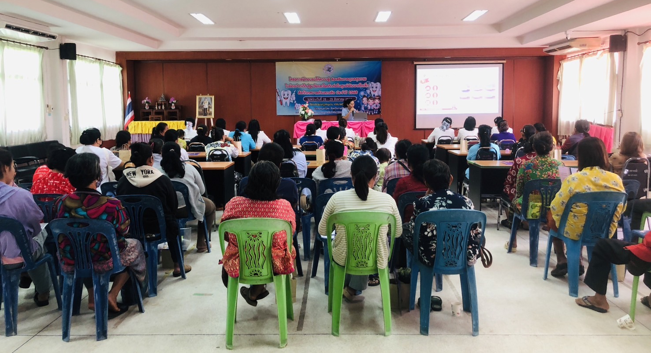

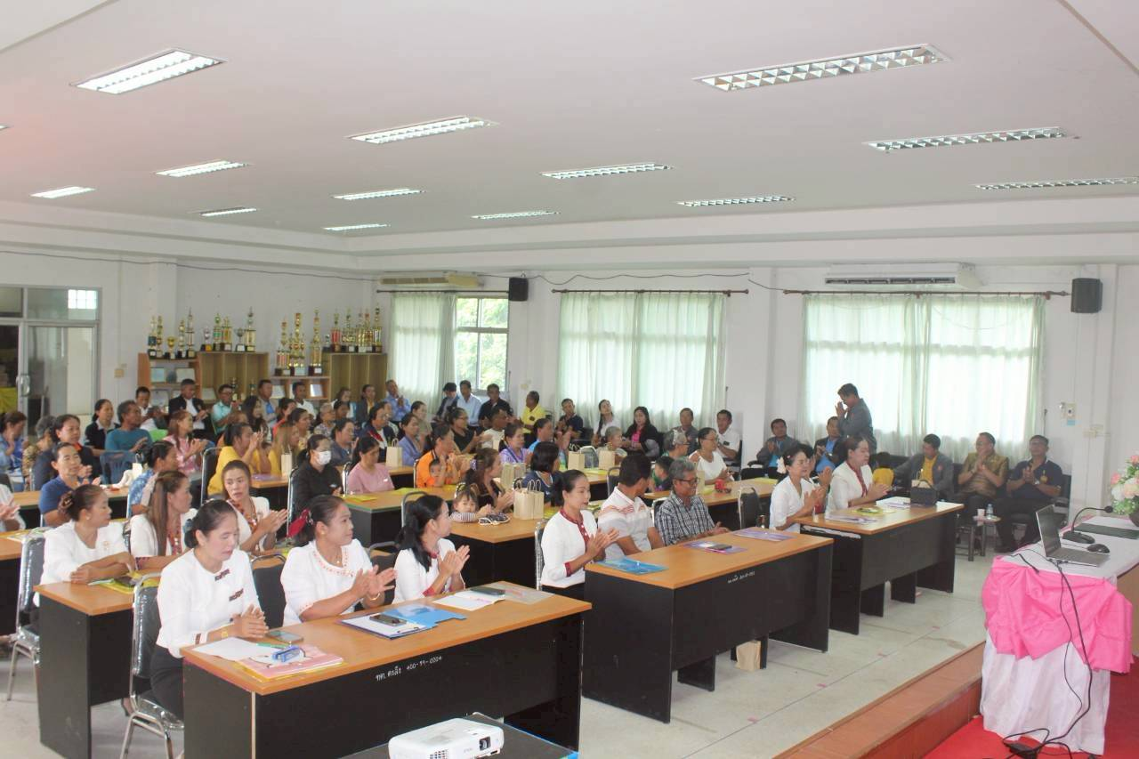

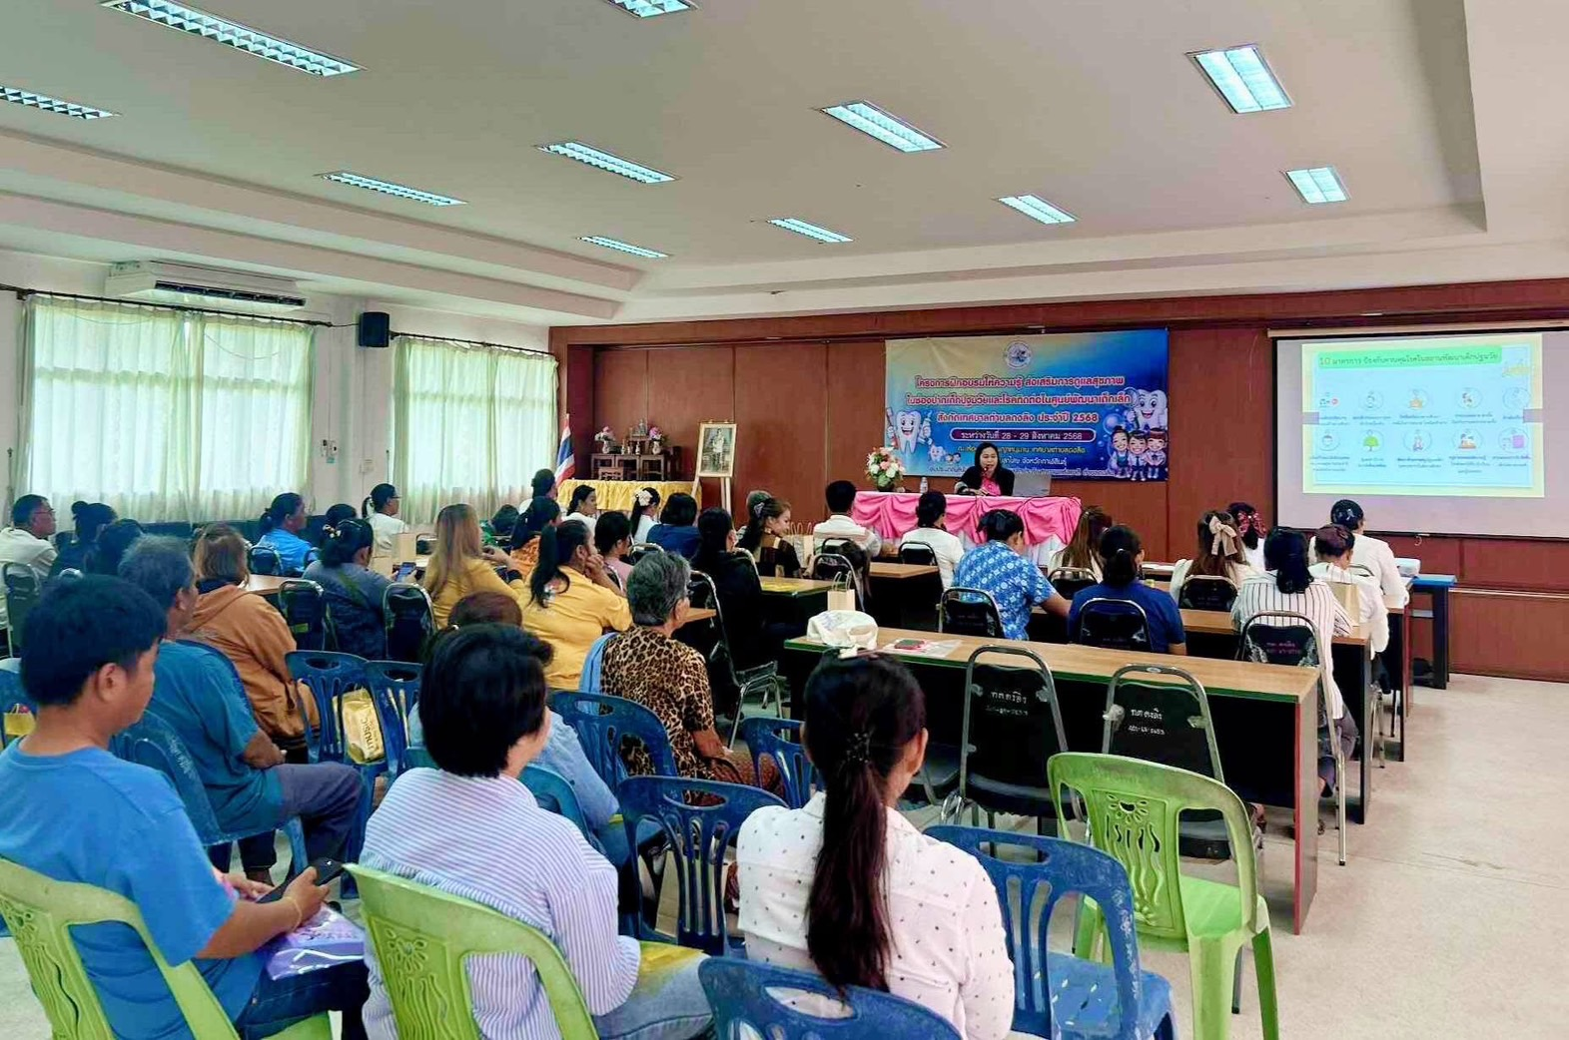

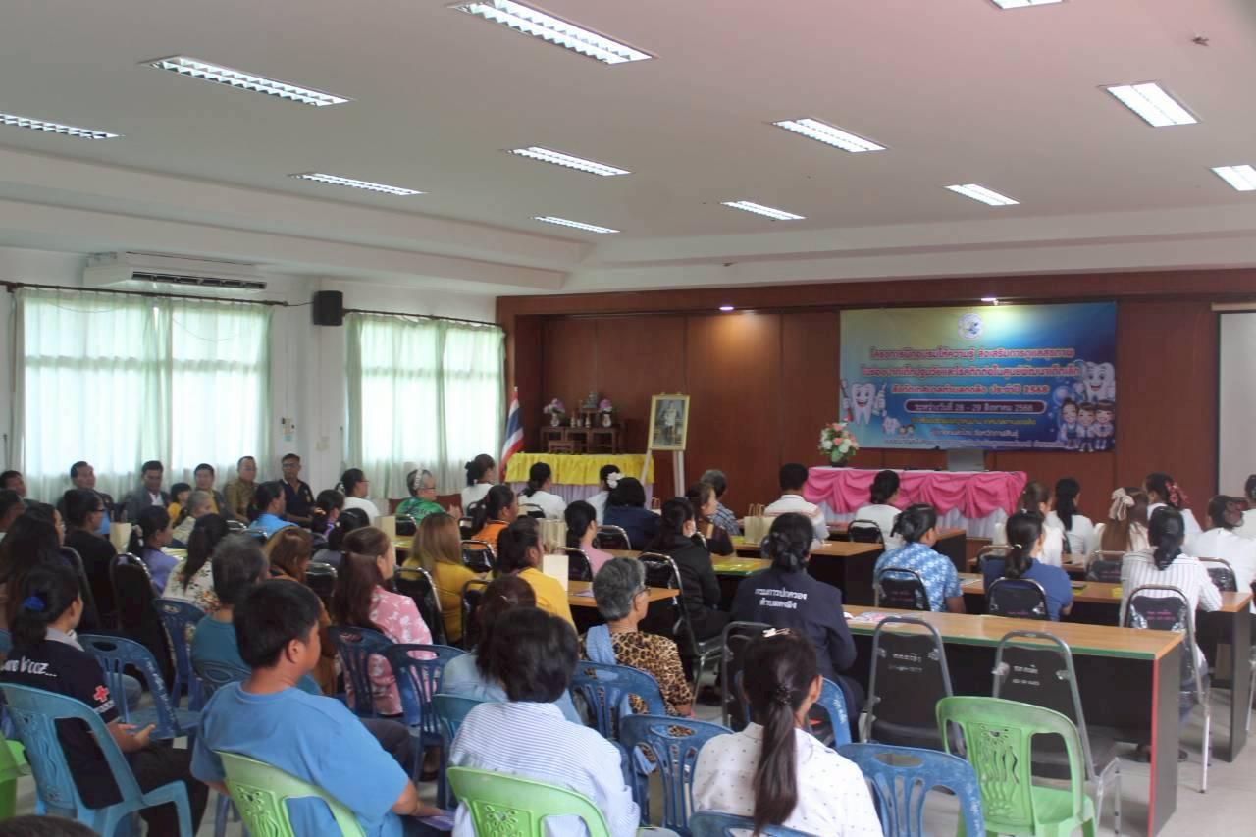

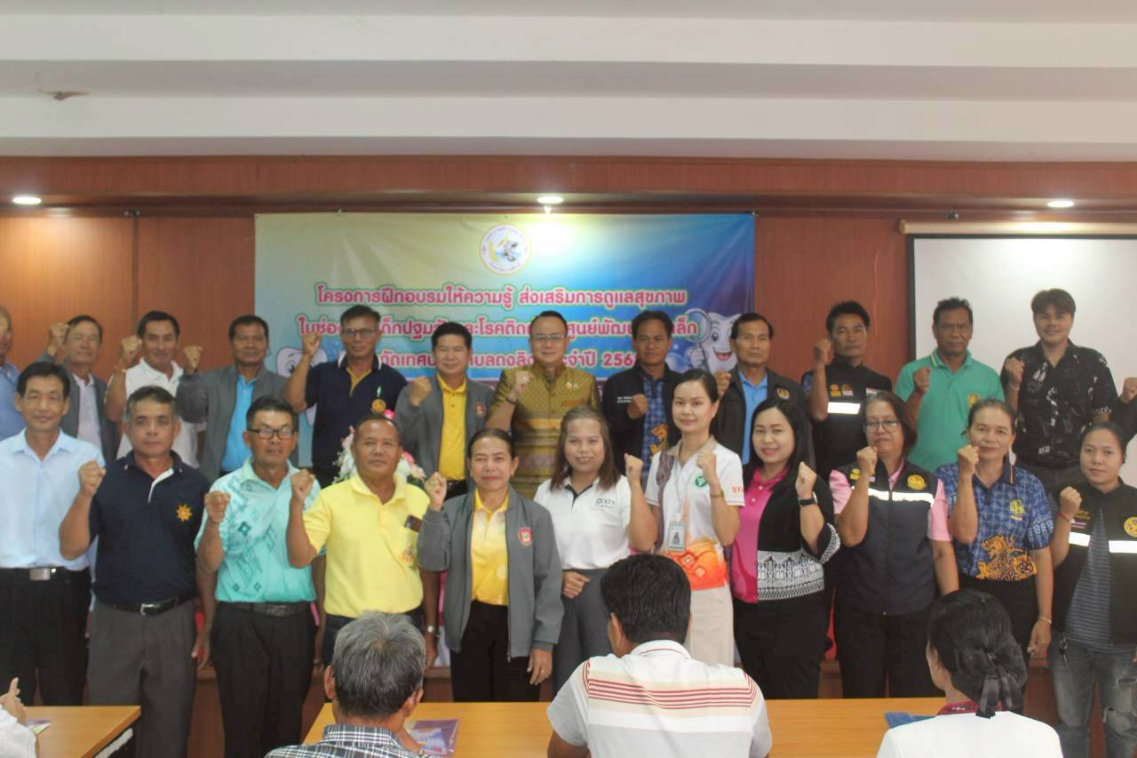

ภาพประกอบ
โครงการฝึกอบรมให้ความรู้ ส่งเสริมการดูแลสุขภาพในช่องปากเด็กปฐมวัยและโรคติดต่อในศูนย์พัฒนาเด็กเล็ก สังกัดเทศบาลตำบลดงลิง ประจำปี ๒๕๖๘
วันที่ ๒๙ สิงหาคม ๒๕๖๘
ณ ห้องประชุมพญาหนุมาน อาคารป้องกันฯ เทศบาลตำบลดงลิง
